1.

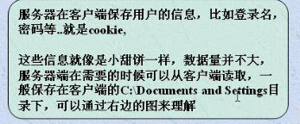

# 2.用来保存用户名和密码在一定时间内不用输入密码

res.setContentType("text/html;charset=GBK");

PrintWriter pw = res.getWriter();

//当前用户访问serclet时候就将当前的用户的信息创建到这个用户的cookie中

//1.

Cookie myCookie = new CooKie("color","red");

//2.设置cookie存在的时间,30秒

myCookie.setMaxAge(30);

//3 将这个返回到客户端

res.addCookie(myCookie);

pw.println("这是一个Cookie");

3.这个cookie存放在

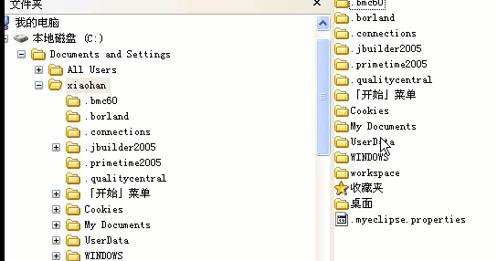

# 3.这个案例是实现如何读取cookie

//从客户端得到所有cookie的信息

Cookie[] allCookie = req.getCookies();

int i = 0;

//如果这个cookie不为空

if(allCookie!=null){

for(;i<allCookie.length;i++){

Cookie name = allCookie[i];

String Cookiename = name.getName();

if(CookieName.equals("color")){

String li = name.getValue();

}

}

}

# 4.如果cookie过时之后就会删除了

# 5.如何删除cookie，想到了上面的过时

1.

Cookie name = allCookie[i];

String Cookiename = name.getName();

if(CookieName.equals("color")){

String li = name.getValue();

name.setMaxAge(0);

}

}

# 6.下面我们来完成保存用户名和密码，无需重新登录（两周内不再重新登录），

到了登录的java界面文件中，添加一个复选框

pw.println("<input type=checkbox

name=checkbox

value = 2>两周内不用重新登录<br/>");

4.这样我们想到了session ，这时不能够只依靠 session，如果我们已经保存了cookie信息，那么依靠cookie也是可以直接登录到我们welcome界面的

rs = sm.executeQuery("select top 1 pasaword from where username ="'+u

+"'");

//如果有的话就会执行下面的东西

if(re.next){

//用户存在

//下面这个表示用户点击了上面的复选框

String baocun = req.getParameter("keep");

if(baocun!=null){

//将用户名和密码保存到客户端

Cookie myUse = new Cookie("username",u);

Cookie pass = new Cookie("password",rs.getString(1));

pass.serMaxAge(30);

myUse.serMaxAge(30);

rs.addCookie(pass);

rs.addCookie(myUse);

}

5.然后我们回到welcome的设置界面

if(val==null){

//非法登录,这样就保证了必须先经过验证的java文件了

if(allCookie!=null){

for(;i<allCookie.length;i++){

Cookie name = allCookie[i];

String Cookiename = name.getName();

if(CookieName.equals("useName")){

String ming = name.getValue();

}

else if(CookieName.equals("password")){

String passwrod = name.getValue();

}

}

//判断这两个是不是空的

if(!passwrod.equal(“”)&&!ming.equal(“”)){

//为了验证真假性，我们到了login中去验证 （相当于自动登录了）

res.sendRedirect("yangzheng ?usename = "+ming+"password = " +password);

}

6.